Registro de Biblioteca
Base de datos en Tercera Forma Normal (3FN) con MySQL

1. ¿Qué se pidió?
Diseñar una base de datos para registrar los libros de una biblioteca. Cada libro tiene un título, un autor y un editor. Lo importante es que la base quede en Tercera Forma Normal (3FN), es decir, que no se repitan datos de forma innecesaria y que cada dato esté guardado en un solo lugar.

2. ¿Qué se hizo?
- Se creó la base de datos llamada biblioteca en MySQL.
- Se creó la tabla Autores, donde cada autor se guarda una sola vez con un número que lo identifica.
- Se creó la tabla Editores, con la misma idea: cada editorial se guarda una sola vez.
- Se creó la tabla Libros, que guarda el título y, en vez de repetir el nombre del autor y del editor, guarda solo su número. Con ese número se sabe a quién pertenece cada libro.
- Se conectaron las tablas con claves foráneas, que son reglas que obligan a que el autor y el editor de un libro existan de verdad en sus tablas.
- Se insertaron datos de prueba (3 autores, 2 editores y 6 libros) y se comprobó con una consulta que todo se relaciona bien.
- Con MySQL Workbench se generó el diagrama de la base de datos y se guardó el modelo (.mwb).

3. Las tablas

Autores
Columna | Tipo | Obligatorio | Qué guarda
ID_Autor | INT | Sí | Número que identifica al autor (clave primaria, se numera solo)
Nombre_Autor | VARCHAR(100) | Sí | Nombre del autor

Editores
Columna | Tipo | Obligatorio | Qué guarda
ID_Editor | INT | Sí | Número que identifica al editor (clave primaria, se numera solo)
Nombre_Editor | VARCHAR(100) | Sí | Nombre de la editorial

Libros
Columna | Tipo | Obligatorio | Qué guarda
ID_Libro | INT | Sí | Número que identifica al libro (clave primaria, se numera solo)
Titulo_Libro | VARCHAR(100) | Sí | Título del libro
ID_Autor | INT | Sí | Clave foránea: apunta al autor en la tabla Autores
ID_Editor | INT | Sí | Clave foránea: apunta al editor en la tabla Editores

Relaciones: un autor puede tener muchos libros, pero cada libro tiene un solo autor (1 a muchos). Lo mismo pasa con el editor.
Qué pasa al borrar o cambiar datos: las claves foráneas usan ON DELETE RESTRICT, que no deja borrar un autor o un editor si todavía tiene libros, y ON UPDATE CASCADE, que si cambia el número de un autor o editor lo actualiza también en sus libros.

4. ¿Por qué está en 3FN?
- 1FN: cada celda tiene un solo valor, sin listas ni columnas repetidas.
- 2FN: todas las tablas tienen una clave primaria simple (un solo campo), así que ningún dato depende solo de una parte de la clave.
- 3FN: ningún dato depende de otro dato que no sea la clave. Si el nombre del autor estuviera dentro de Libros, dependería de ID_Autor y no de ID_Libro, y eso rompe la 3FN. Por eso el nombre se guardó en la tabla Autores, y lo mismo con el editor.
Ventaja: si un autor cambia de nombre o se escribe mal, se corrige en un solo lugar y no en cada libro.

5. Diagrama de la base de datos
El diagrama muestra las tres tablas. Las líneas punteadas son las relaciones: el extremo con tres patas indica “muchos” (Libros) y el extremo simple indica “uno” (Autores o Editores).
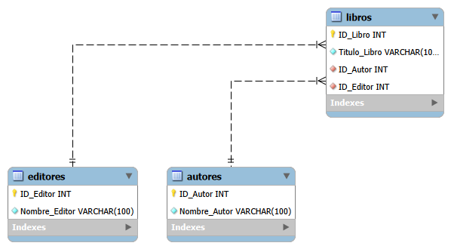

6. Datos de prueba y resultado
Se insertaron 3 autores, 2 editores y 6 libros. Luego se ejecutó una consulta que une las tres tablas y muestra el nombre del autor y del editor en lugar de sus números. Este es el resultado:
Libro | Autor | Editor
Lo que no tiene nombre | Piedad Bonnett | Penguin Random House
Para otros es el cielo | Piedad Bonnett | Editorial Planeta
La casa de los espíritus | Isabel Allende | Penguin Random House
Eva Luna | Isabel Allende | Editorial Planeta
1984 | George Orwell | Penguin Random House
Rebelión en la granja | George Orwell | Editorial Planeta

Limitación: en este diseño cada libro tiene un solo autor. Si se quisiera registrar libros con varios autores, haría falta una tabla intermedia (relación muchos a muchos), pero eso queda fuera de lo que pedía el ejercicio.

7. Archivos entregados
Archivo | Contenido
biblioteca.sql | Crea la base de datos, las tres tablas y las claves foráneas
ejemplo.sql | Inserta los datos de prueba y ejecuta la consulta que los une
biblioteca.mwb | Modelo de MySQL Workbench con el diagrama
biblioteca.png | Imagen del diagrama
Este documento | Explicación de lo que se hizo

Para ejecutarlo: abrir MySQL Workbench, conectarse al servidor, ejecutar primero biblioteca.sql y después ejemplo.sql.

